Trabajo Práctico Nº 2
Expected answers

DISK GEOMETRY

Disks are constructed from platters. Each platter consists of two sides, or surfaces, that are coated with magnetic recording material. A rotating spindle in the center of the platter spins the platter at a fixed rotational rate, typically between 5400 and 15,000 revolutions per minute (RPM). A disk will typically contain one or more of these platters encased in a sealed container.
Figure 6.9 (a) shows the geometry of a typical disk surface. Each surface consists of a collection of concentric rings called tracks. Each track is partitioned into a collection of sectors. Each sector contains an equal number of data bits (typically 512 bytes) encoded in the magnetic material on the sector. Sectors are separated by gaps where no data bits are stored. Gaps store formatting bits that identify sectors.
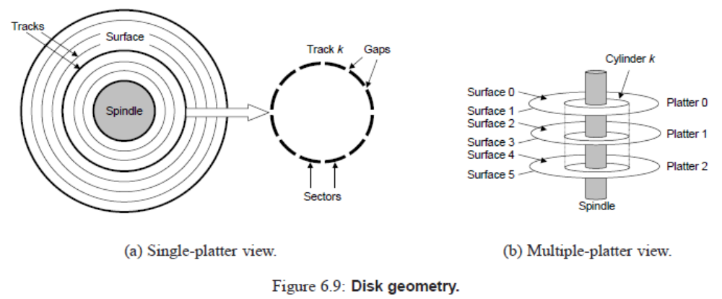
A disk consists of one or more platters stacked on top of each other and encased in a sealed package, as shown in Figure 6.9 (b). The entire assembly is often referred to as a disk drive, although we will usually refer to it as simply a disk. We will sometime refer to disks as rotating disks to distinguish them from flash-based solid state disks (SSDs), which have no moving parts.
Disk manufacturers describe the geometry of multiple-platter drives in terms of cylinders, where a cylinder is the collection of tracks on all the surfaces that are equidistant from the center of the spindle. For example, if a drive has three platters and six surfaces, and the tracks on each surface are numbered consistently, then cylinder k is the collection of the six instances of track k.

Disk Operation
Disks read and write bits stored on the magnetic surface using a read/write head connected to the end of an actuator arm, as shown in Figure 6.10 (a). By moving the arm back and forth along its radial axis, the drive can position the head over any track on the surface. This mechanical motion is known as a seek. Once the head is positioned over the desired track, then as each bit on the track passes underneath, the head can either sense the value of the bit (read the bit) or alter the value of the bit (write the bit). Disks with multiple platters have a separate read/write head for each surface, as shown in Figure 6.10 (b). The heads are lined up vertically and move in unison. At any point in time, all heads are positioned on the same cylinder.
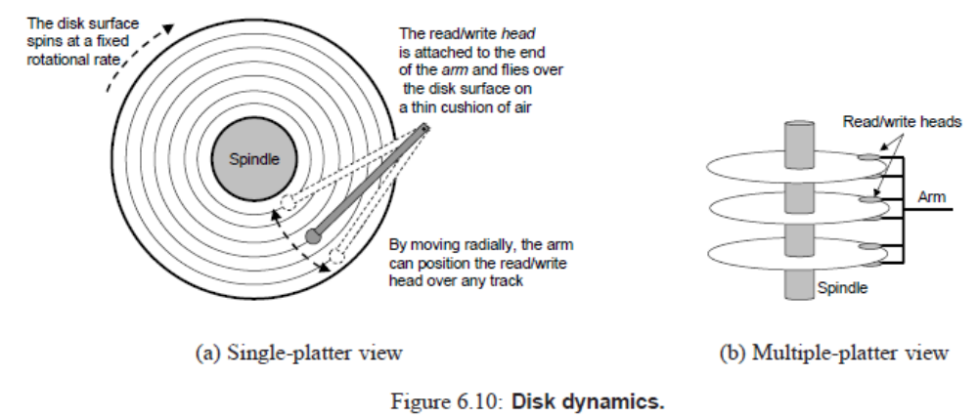
EJERCICIO 3 (Disk Geometry)

A. Elija la o las traducciones correctas para las siguientes oraciones extraídas del texto. ¿En qué voz y en qué tiempo se encuentran los verbos? Presente Simple, voz pasiva.

- Disks are constructed from platters
- Los discos están compuestos de platillos.
- Los discos conforman platillos.
- Los discos se componen de platillos.

2. Each track is partitioned into a collection of sectors
- Cada pista divide al grupo en sectores.
- Cada pista se divide en un grupo de sectores.
- Cada pista está dividida en un grupo de sectores.

B. Busque en el texto otros ejemplos con esta misma estructura. ¿Cuál sería la versión en español para cada uno?

Sectors are separated by gaps
Los sectores se dividen/están divididos en espacios
The entire assembly is often referred to as a disk drive
El ensamblaje completo se denomina/es denominado a menudo unidad de disco
the tracks on each surface are numbered consistently
las pistas en cada superficie están enumeradas consistentemente

EJERCICIO 4

Lea el texto detenidamente y elija la opción correcta para las palabras resaltadas en negrita.

1. ¿A qué refiere “that”?
a. disks
b. platters
c. two sides/surfaces

2. ¿A qué refiere “these platters”?
a. surfaces
b. platters
c. sides

3. ¿A qué refiere “it”?
a. disk drive
b. one or more platters
c. disk

4. ¿A qué refiere “them”?
a. rotating disks
b. flash-based solid state disks
c. moving parts

EJERCICIO 6
A. ¿Qué cuatro elementos se definen en el texto? Complete los cuadros con las definiciones en español.

1. Una pista es un conjunto de anillos concéntricos. |  | 2. Un sector es cada una de las divisiones de una pista.
3. Una unidad de disco es el ensamblaje completo, aunque con frecuencia se lo denomina disco. |  | 4. Un cilindro es el conjunto de pistas en todas las superficies que se encuentran equidisantes del centro del eje.

B. Ahora indique en español la función de estos otros elementos:

SPINDLE SECTORS GAPS

-El eje gira/hace girar el platillo a una velocidad de rotación fija, normalmente entre 5400 y 15.000 revoluciones por minuto.
-Un espacio almacena bits de formateo que identifican los sectores.
-Los sectores dividen las pistas y contienen el mismo número de bits de datos codificados en el material magnético en el sector. / la misma cantidad de información grabada.

EJERCICIO 7 (Disk Operation)

Lea la segunda parte del texto y explique lo siguiente:

a. En qué consiste una búsqueda
Es un movimiento mecánico mediante el cual el brazo actuador se mueve para un lado y para el otro de su eje radial y el disco puede ubicar el cabezal sobre cualquier pista en la superficie.
b. En qué procesos interviene un cabezal y cómo lo hace.
En los de lectura y escritura de los discos. Los cabezales leen y escriben los bits almacenados en la superficie del disco por medio de un cabezal de lectura/escritura que se encuentra conectado a un extremo de un brazo actuador. Una vez que el cabezal se ubica sobre la pista deseada, cada bit pasa por debajo y el cabezal puede sentir/notar el valor del bit (leerlo) o alterar su valor (escribirlo).
c. Qué caracteriza a los discos con platillos múltiples.
Los discos con platillos múltiples poseen un cabezal de lectura/escritura independiente para cada superficie. Los cabezales se alinean de manera vertical y se mueven conjuntamente/a la par.
d. Si la Figura 6.10 agrega información a la ya presentada en el texto.
Agrega que el cabezal de lectura/escritura que se encuentra conectado a un extremo del brazo pasa por encima de la superficie del disco en una delgada capa/en un delgado colchón de aire.

